Valentýnské tipy na dárky pro ženy
Běh, spinning, plavání nebo kosmetika? Nevěřte všem tipům na dámských webech, které radí, jak se odměnit po náročném dni, jak se odreagovat a načerpat energii. Možná jste se snažili inspirovat podobnými radami k vhodnému dárku na Valentýna, ale nejste to jen vy, kteří se rádi v teple domova schovají před světem a ve svém království mohou pohodlně odpočívat se sklenkou něčeho tvrdšího, než je sklenice smoothie.
Za lahvinku kvalitního pití vám budou vaše drahé polovičky vděčné i na Valentýna. Po všech energických výkonech souvisejících s Novoročními předsevzetími a náročném startu v práci může kvalitní pití přinést alespoň trochu odpočinku do jejich křehkých duší. A co víc? Nebudete v tom pro jednou sami. A abyste byli co nejvíc originální, můžete si společně zkusit připravit jednoduché míchané drinky jako doplněk valentýnské večeře. Získáte tak bod navíc za společnou aktivitu, kterou drahé polovičky vždycky rády vítají.

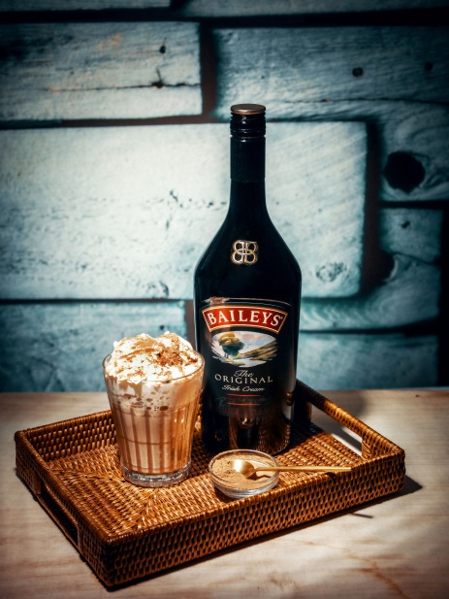
Sázka na jemnost
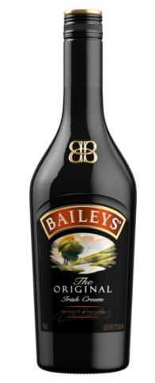
Věnujte sametově jemné pohlazení. Lahodná chuť likéru Baileys Irish Cream
se skvěle vyjímá na ledě. Teplá i ledová káva doplněná Baileys a dalšími ingrediencemi, jako je například zmrzlina nebo šlehačka, se může rázem proměnit v delikátní dezert.

Baileys Original Irish Cream
Objem: 700 ml
Doporučená cena: 449,90 Kč

Bylinky a med
Fernet Stock Honey potěší především ženy svou medovou chutí, která zjemňuje bylinný charakter fernetu. Fernet Stock Honey chutná samotný, dobře vychlazený nebo s kostkou ledu.
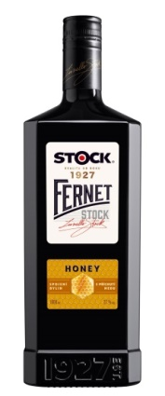
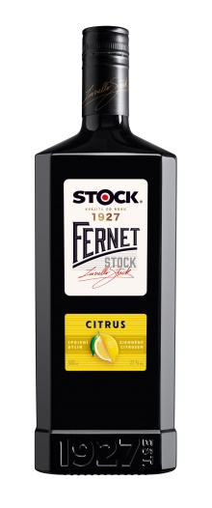
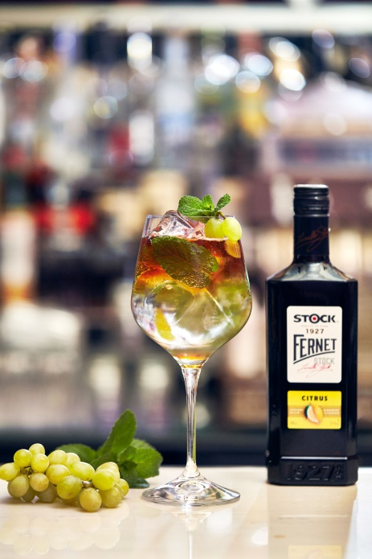
Pro míchaný drink můžete použít Fernet Stock Citrus, jehož chuť perfektně ladí s tonicem. Během chvíle vytvoříte efektní vrstvený drink Fernet Stock Bavorák. Elegantnější alternativou je Fernet Stock Spritz podávaný ve vinné sklenici, v němž tonic supuluje Vinea. Doplňte už jen voňavou mátou a máte hotový drink, který navíc díky obsaženým bylinám pomůže strávit vydatnější večeři.

Fernet Stock Honey
Obsah: 500 ml
Doporučená cena: 179 Kč

Fernet Stock Citrus
Obsah: 500 ml
Doporučená cena: 179 Kč

Fernet Stock Bavorák Spritz: Naplňte sklenici ledem, zalijte 150 Viney, případně doplňte trochou vody. Doplňte opatrně 40 ml Fernet Stock tak, aby se zachovala horní vrstva oddělená. Ozdobte mátou.

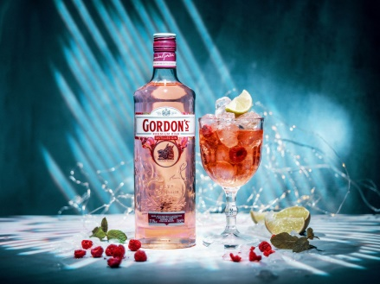
Letní ovoce uprostřed zimy
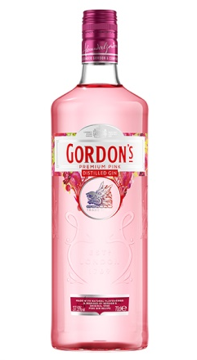
Chuť a vůně jahod, malin a červeného rybízu v ginu Gordon’s Premium Pink potěší nejen v zimě, ale pozvedne atmosféru kdykoliv během roku. Jeho ideální kombinace s kvalitním tonikem nebo proseccem, kousky jahod a ledem dokáže osvěžit nejen Valentýna, ale každou party i všední den.

Gordon’s Premium Pink
Objem: 700 ml
Doporučená cena: 439,90 Kč

Pink Gin & Tonic: Naplňte vinnou sklenici ledem. Nalijte do ní 40 ml Gordon’s Premium Pink a zalijte 150 ml dobrého toniku. Ozdobte ovocem a kouskem limetky.

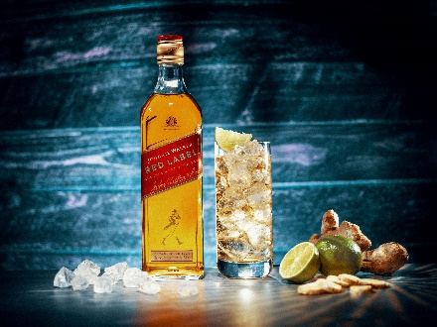
Johnnie Walker do kapsy
Na první pohled se podobá parfému nebo cestovní lahviče šamponu. Ve skutečnosti tato nerozbitná lahvička skrývá nejprodávanější skotskou whisky na světě. S touto stylovkou se vaše drahá polovička ráda blýskne před kamarádkami.
Whisky Johnnie Walker se skvěle hodí do míchaných drinků. Zázvorové pivo vzkřísí unavené tělo a rozmete únavu. Kombinací s whisky vykouzlíte energizující drink s výjimečnou chutí.

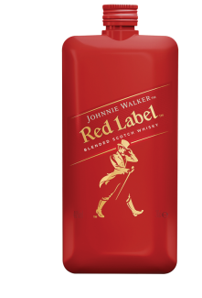
Johnnie Walker Red Label – Pocket Scotch
Doporučená cena: 149 Kč
Johnnie Walker & Ginger Beer: Naplňte vysokou sklenici kostkami ledu, nalijte do ní 40 ml whisky Johnnie Walker Red Label. Doplňte sklenici vychlazeným zázvorovým pivem a vymáčkněte do ní trochu limetky. Promíchejte. Jako ozdobu použijte plátek limetky a zázvoru.

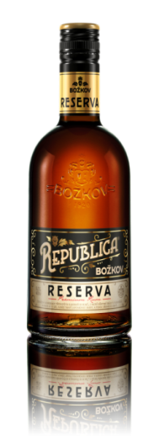
Kvalitní rum pro gurmánky
Mezi ženami se najde řada milovnic rumů. Pokud takovou znáte, potěšte ji novinkou Božkov Republica Reserva. Spojení až dvanáctiletých rumů nabízí plnou vyzrálou chuť s mírným dubovým závěrem, tmavě jantarovou barvou a příjemnou vůni. Ideální digestiv po romantické večeři.
Tento rum by však byla škoda míchat do koktejlů. Jeho chuť si nejvíce vychutnáte při pokojové teplotě.
Božkov Republica Reserva
Obsah: 500 ml, 700 ml
Doporučená cena: 399,90 Kč; 549,90 Kč

